Cover

**Daftar Isi**

Tentang panduan pengguna ini 3

Antarmuka / User Interface 4

Layar Home 4

Layar About Us 6

Layar Project Performance 8

Layar Detail Project Performance 10

Layar Technology Development 12

Layar Future Project 13

Layar Setting 14

Layar Admin 15

Layar Manajemen Konten 16

Layar Buat Konten Baru 18

Layar Ganti Password 22

# Tentang panduan pengguna ini

Panduan pengguna ini menyediakan gambaran dalam menggunakan aplikasi SI-CoE (Sistem Informasi – Center of Engineering). Selama membaca panduan ini, Anda akan menemukan pesan, tipografi, dan jenis pengguna tertentu yang digunakan sebagai berikut:

**Pesan**

Untuk menegaskan informasi penting pada panduan pengguna ini, pesan akan ditampilkan sebagai berikut:

**PENTING!** *Pesan ini mengandung informasi vital yang harus diikuti untuk menyelesaikan tugas.*

**CATATAN:** *Pesan ini mengandung informasi tambahan dan tips yang dapat membantu Anda menyelesaikan tugas.*

**Tipografi**

**Cetak tebal** = Menunjukkan menu atau *item* yang harus dipilih.

**Jenis Pengguna**

Pengguna umum = adalah pengguna yang tidak memiliki hak Adminstrator. Pengguna ini hanya dapat menampilkan informasi dari SI-CoE dan tidak memiliki hak akses untuk merubah informasi tersebut.

Adminstrator = adalah pengguna yang memiliki hak akses untuk merubah informasi yang ditampilkan pada SI-CoE.

# Antarmuka / User Interface

SI-CoE memiliki beberapa layar yang digunakan untuk menampilkan informasi atau memiliki kegunaan tertentu, misalnya untuk mengatur konten. Penjelasan tiap layar adalah sebagai berikut:

## Layar Home

Layar Home muncul setelah Anda membuka aplikasi SI-CoE. Layar ini berisi menu navigasi ke layar-layar selanjutnya.

Tombol   
About Us

Tombol   
Organization Structure

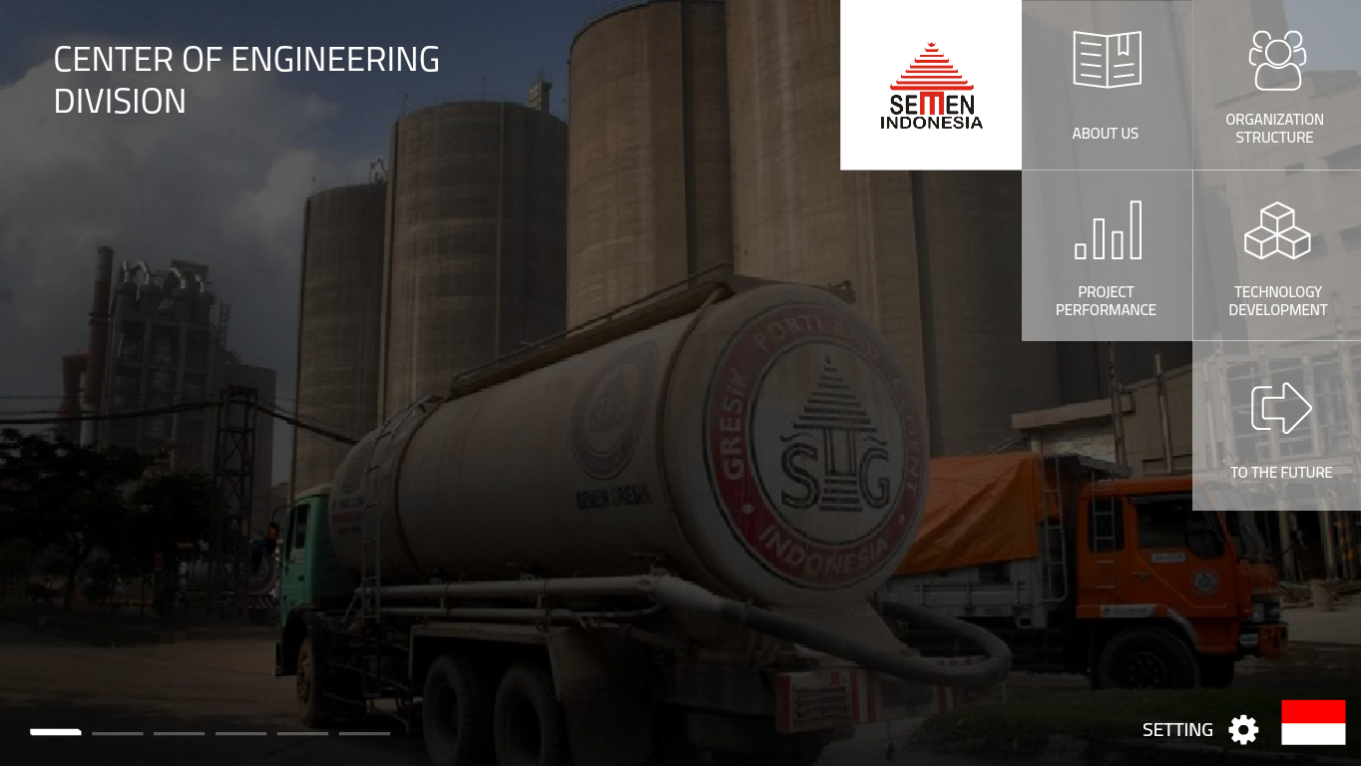

Tombol Technology Development

Tombol Future Project

Tombol Project Performance

Tombol Setting

Tombol Bahasa

**Tombol About Us** (Tentang Kami)

Tombol ini akan membawa Anda menuju Layar About Us.

**Tombol Organization Structure** (Struktur Organisasi)

Tombol ini akan membawa Anda menuju Layar Organization Structure.

**Tombol Project Performance** (Peforma Proyek)

Tombol ini akan membawa Anda menuju Layar Project Performance.

**Tombol Technology Development** (Pengembangan Teknologi)

Tombol ini akan membawa Anda menuju Layar Technology Development.

**Tombol Future Project** (Proyek Mendatang)

Tombol ini akan membawa Anda menuju Layar Future Project.

**Tombol Bahasa**

Tombol ini mengubah pengaturan bahasa pada layar-layar informasi. Bahasa yang tersedia adalah Bahasa Indonesia dan Bahasa Inggris.

**CATATAN:** *Tombol ini akan mengubah pilihan bahasa pada layar-layar lainnya (kecuali layar Settings dan layar-layar yang bisa diakses oleh Administrator). Gunakan tombol ini untuk mengatur tampilan bahasa di layar-layar selanjutnya. Jika suatu layar tidak memiliki informasi pada bahasa yang diinginkan, maka informasi akan ditampilkan pada bahasa yang tersedia.*

**Tombol Setting** (Pengaturan)

Tombol ini akan membawa Anda ke Layar Setting.

## Layar About Us

Layar ini berisi informasi-informasi antara lain: Profil, Sejarah, Visi & Misi, Prestasi, dan Layanan. Jika Anda membuka layar About Us untuk pertama kali, maka yang muncul adalah informasi Profil. Informasi-informasi lainnya dapat diakses melalui menu yang terletak pada samping kanan layar.

**CATATAN:** Berdasarkan pilihan bahasa yang Anda pilih pada Layar Home, menu pada bagian samping dapat berubah mengikuti bahasa tersebut.

Tombol Kembali

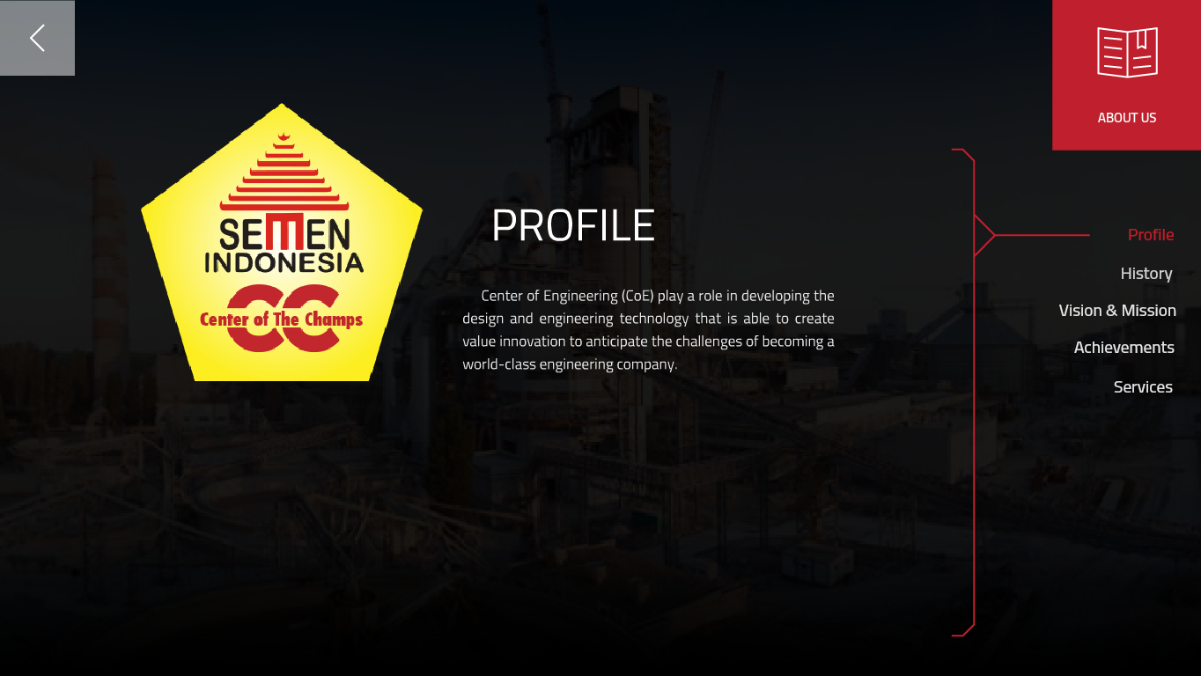

Artikel yang dapat di-*scroll*

Pilihan menu  
Layar About Us

**Menu Profile** (Profil)

Menu ini akan menampilkan informasi Profil.

**Menu History** (Sejarah)

Menu ini akan menampilkan informasi Sejarah.

**Menu Vision & Mission** (Visi & Misi)

Menu ini akan menampilkan informasi Visi & Misi.

**Menu Achievements** (Prestasi)

Menu ini akan menampilkan informasi Prestasi.

**Menu Services** (Layanan)

Menu ini akan menampilkan informasi Layanan.

**Tombol Kembali**

Tombol ini akan membawa Anda menuju Layar Home.

## Layar Project Performance

Layar ini berisi informasi-informasi antara tentang catatan Project Performance tiap cabang perusahaan. Jika Anda membuka Layar About Us untuk pertama kali, maka yang muncul adalah informasi Project Performance Semen Gresik. Cabang lainnya dapat diakses melalui menu yang terletak pada samping kanan layar.

Tombol Kembali

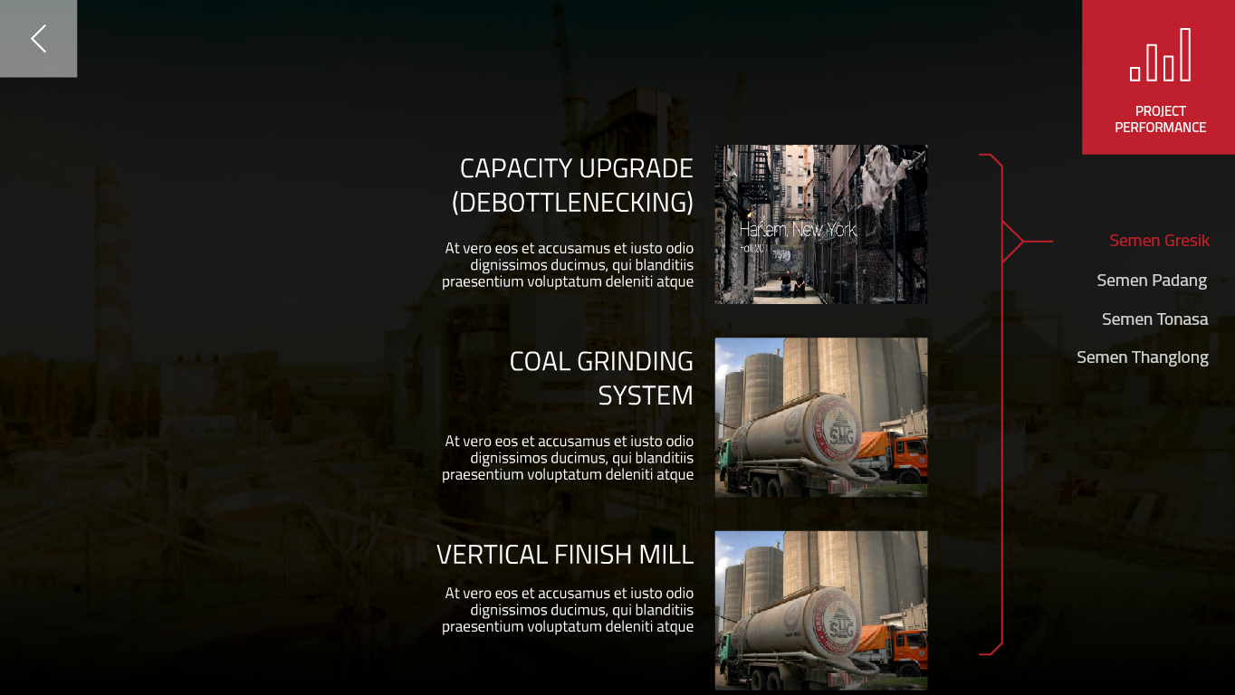

Tombol Detail Project

Daftar Project Performance  
yang dapat di-*scroll*

Menu cabang perusahaan

**Menu Cabang Perusahaan**

Menu ini akan menampilkan daftar proyek yang ada pada cabang perusahaan yang Anda pilih. Terdapat 4 cabang yang dapat dipilih, yaitu Semen Gresik, Semen Padang, Semen Tonasa, dan Semen Thanglong.

**Tombol Detail Project**

Untuk menampilkan detail proyek, klik salah satu gambar proyek yang diinginkan. Setelah itu, Anda akan dibawa menuju Layar Detail Project Performance.

**Tombol Kembali**

Tombol ini akan membawa Anda menuju Layar Home.

## Layar Detail Project Performance

Layar ini berisi informasi tentang detail proyek pada Layar Project Performance. Informasi yang dapat dilihat antara lain: Judul, Lokasi, Area, Periode, Scope, Outline, dan Outcome proyek. Selain itu, terdapat gambar dan video proyek jika ada.

Tombol Kembali

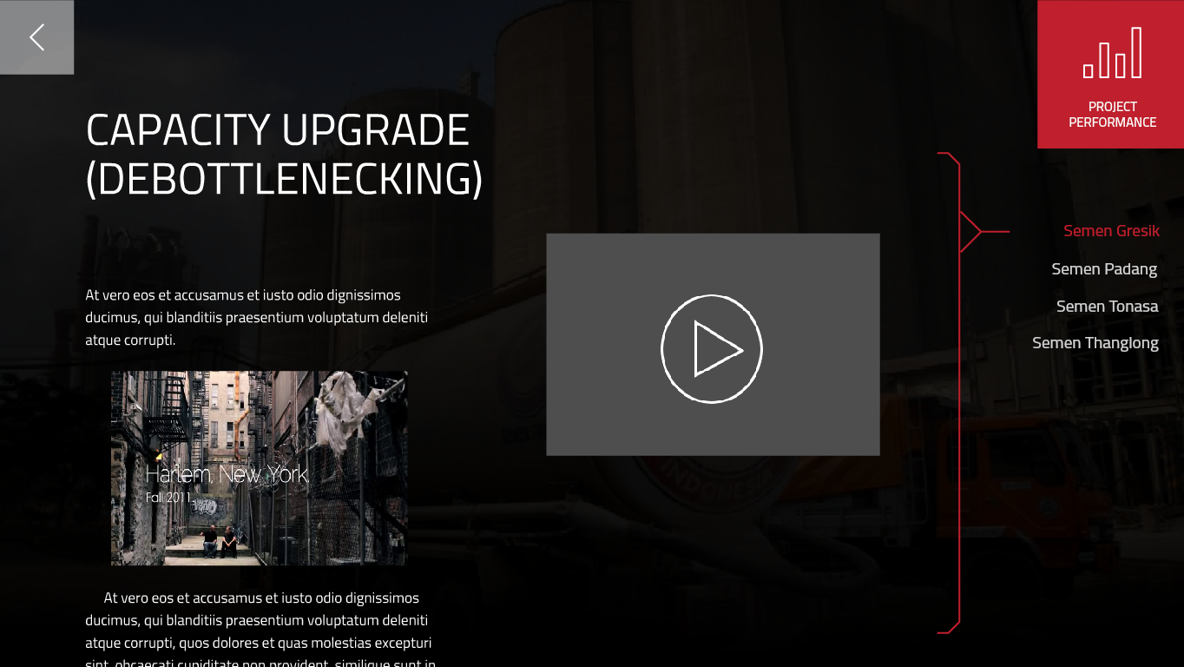

Video

Konten yang dapat di-*scroll*

Menu cabang perusahaan

**Video**

Untuk memainkan atau menghentikan video untuk sementara, klik area pada video tersebut.

**Menu Cabang Perusahaan**

Menu ini akan membawa Anda menuju Layar Project Performance dan menampilkan daftar proyek yang ada pada cabang perusahaan yang Anda pilih. Terdapat 4 cabang yang dapat dipilih, yaitu Semen Gresik, Semen Padang, Semen Tonasa, dan Semen Thanglong.

**Tombol Kembali**

Tombol ini akan membawa Anda menuju Layar Project Performance.

Layar Organization Structure

## Layar Technology Development

Layar ini berisi informasi tentang detail pengembangan teknologi. Informasi pengembangan teknologi yang dapat dilihat antara lain: Judul, Lokasi, Periode, Summary, dan Artikel proyek. Selain itu, terdapat gambar dan video proyek jika ada. Daftar pengembangan teknologi juga terdapat pada bagian kanan layar.

Tombol Kembali

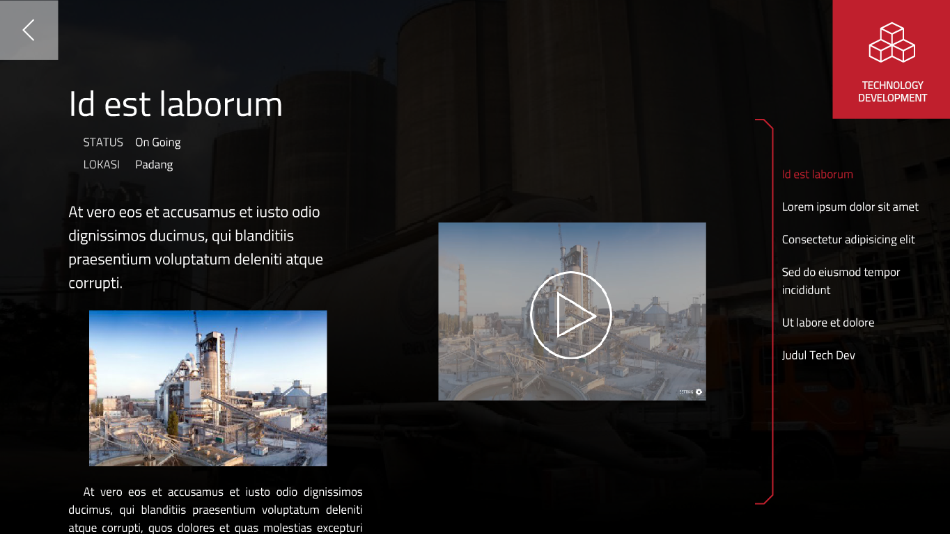

Video

Konten yang dapat di-*scroll*

Daftar Technology Development  
yang dapat di-*scroll*

**Video**

Untuk memainkan atau menghentikan video untuk sementara, klik area pada video tersebut.

**Daftar Technology Development**

Untuk menampilkan detail pengembangan teknologi yang ada pada daftar ini, klik salah satu judulnya dan informasinya akan muncul pada bagian konten.

**Tombol Kembali**

Tombol ini akan membawa Anda menuju Layar Home.

## Layar Future Project

Layar ini berisi informasi tentang detail proyek mendatang. Informasi proyek mendatang yang dapat dilihat antara lain: Judul, Lokasi, Periode, Summary, dan Artikel proyek. Selain itu, terdapat gambar proyek jika ada. Daftar proyek juga terdapat pada bagian kanan layar.

Tombol Kembali

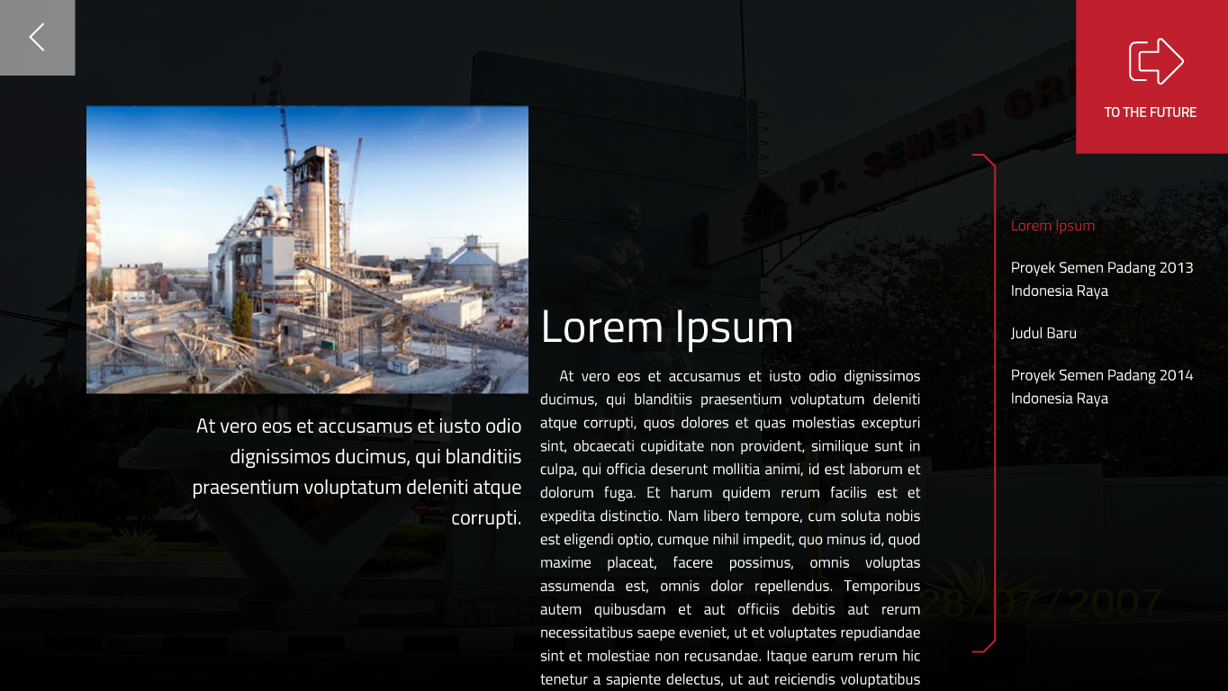

Daftar Future Project  
yang dapat di-*scroll*

Konten yang dapat di-*scroll*

**Daftar Future Project**

Untuk menampilkan detail proyek mendatang yang ada pada daftar ini, klik salah satu judulnya dan informasinya akan muncul pada bagian konten.

**Tombol Kembali**

Tombol ini akan membawa Anda menuju Layar Home.

## Layar Setting

Layar ini adalah layar yang diperuntukkan bagi Administrator. Layar ini berfungsi sebagai halaman log-in Administrator.

Password Box

Tombol Kembali

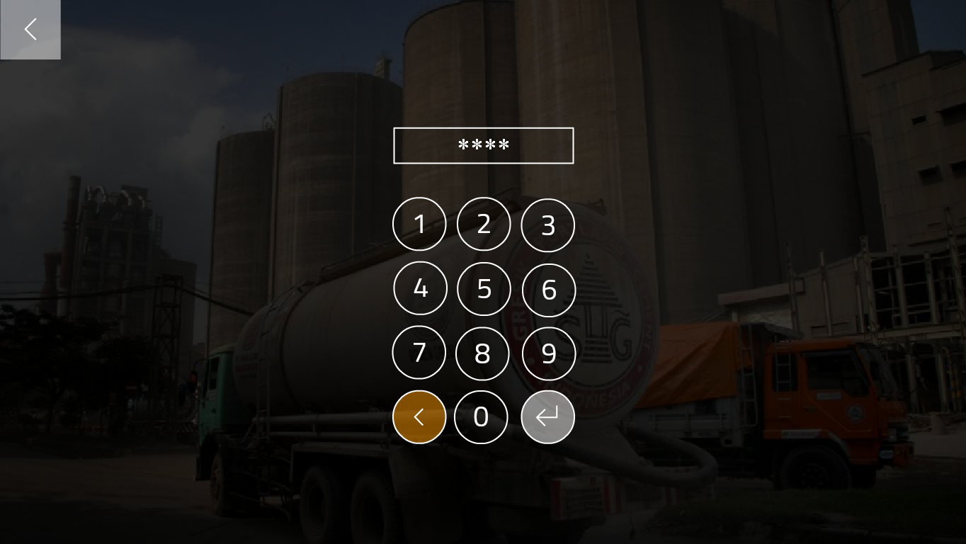

Enter

Backspace

Numpad

**Numpad**

Untuk mengetikkan password, masukkan angka dengan menekan numpad yang tersedia.

**Backspace**

Gunakan Backspace untuk menghapus satu karakter password.

**Enter**

Gunakan Enter untuk memasukkan password yang telah Anda ketikkan. Jika password benar, maka Anda akan dibawa menuju halaman Admin.

**Tombol Kembali**

Tombol ini akan membawa Anda menuju Layar Home.

## Layar Admin

Layar ini adalah layar pusat pengaturan konten SI-CoE. Pada layar ini, terdapat beberapa pilihan yang dapat diakses oleh Administrator, diantaranya adalah Manajemen Konten, Backup Data, dan Ganti Password.

Tombol Kembali

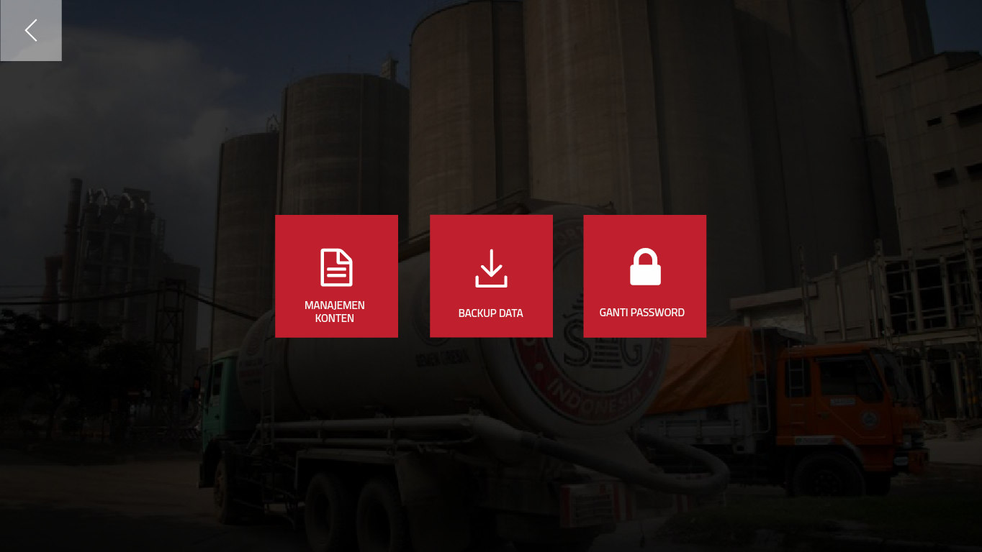

Menu   
Ganti Password

Menu   
Backup Data

Menu   
Manajemen Konten

**Menu Manajemen Konten**

Menu ini akan membawa Anda menuju Layar Manajemen Konten.

**Menu Backup Data**

Menu ini akan membawa Anda menuju Layar Backup Data.

**Menu Ganti Password**

Menu ini akan membawa Anda menuju Layar Ganti Password.

**Tombol Kembali**

Tombol ini akan membawa Anda menuju Layar Home dan berfungsi sebagai tombol log-out.

## Layar Manajemen Konten

Layar ini berfungsi untuk menampilkan semua konten yang berada pada SI-CoE. Konten yang dapat ditampilkan antara lain: Project Performance, Future Project, dan Technology Development.

Tombol Kembali

Tombol Buat Konten

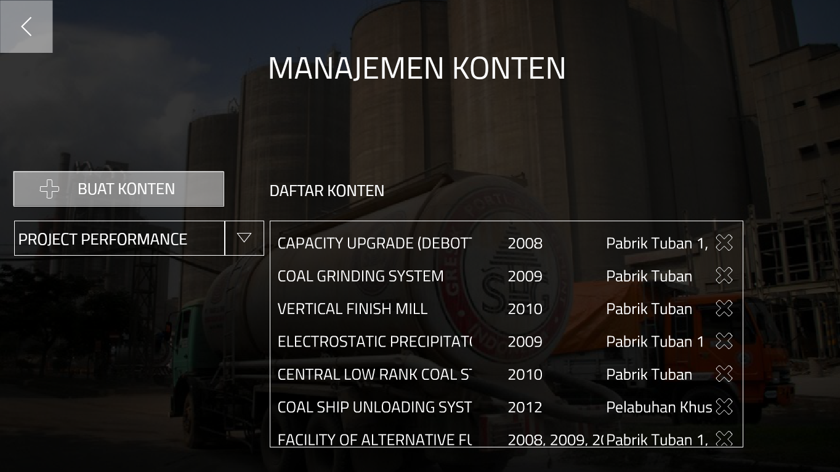

Tombol Drop Down  
Jenis Konten

Tombol Delete Konten

Daftar konten  
yang dapat di-scroll

**Tombol Drop Down Jenis Konten**

Tekan tombol ini untuk menampilkan jenis konten yang ada. Ada 3 jenis konten yang ada pada SI-CoE, yaitu: Project Performance, Technology Development, dan Future Project.

**Tombol Delete Konten**

Tombol ini digunakan untuk menghapus konten yang dipilih pada daftar konten.

**PENTING!** *Konten yang telah dihapus tidak dapat dikembalikan seperti semula. Berhati-hatilah dalam menekan tombol ini.*

**Tombol Buat Konten**

Tombol ini digunakan jika Anda ingin membuat konten baru. Anda akan dibawa menuju Layar Buat Konten Baru.

**Tombol Kembali**

Tombol ini akan membawa Anda menuju Layar Admin.

## Layar Buat Konten Baru

Layar ini berfungsi untuk membuat konten baru. Dalam membuat konten, Anda bisa memilih jenis konten pada bagian kanan atas. Jenis yang berbeda memiliki isian/form yang berbeda. Berkut ini adalah contoh layar konten dengan jenis artikel Project Performance.

Tombol Kembali

Tombol Drop Down  
Cabang Perusahaan

Tombol Drop Down  
Jenis Konten

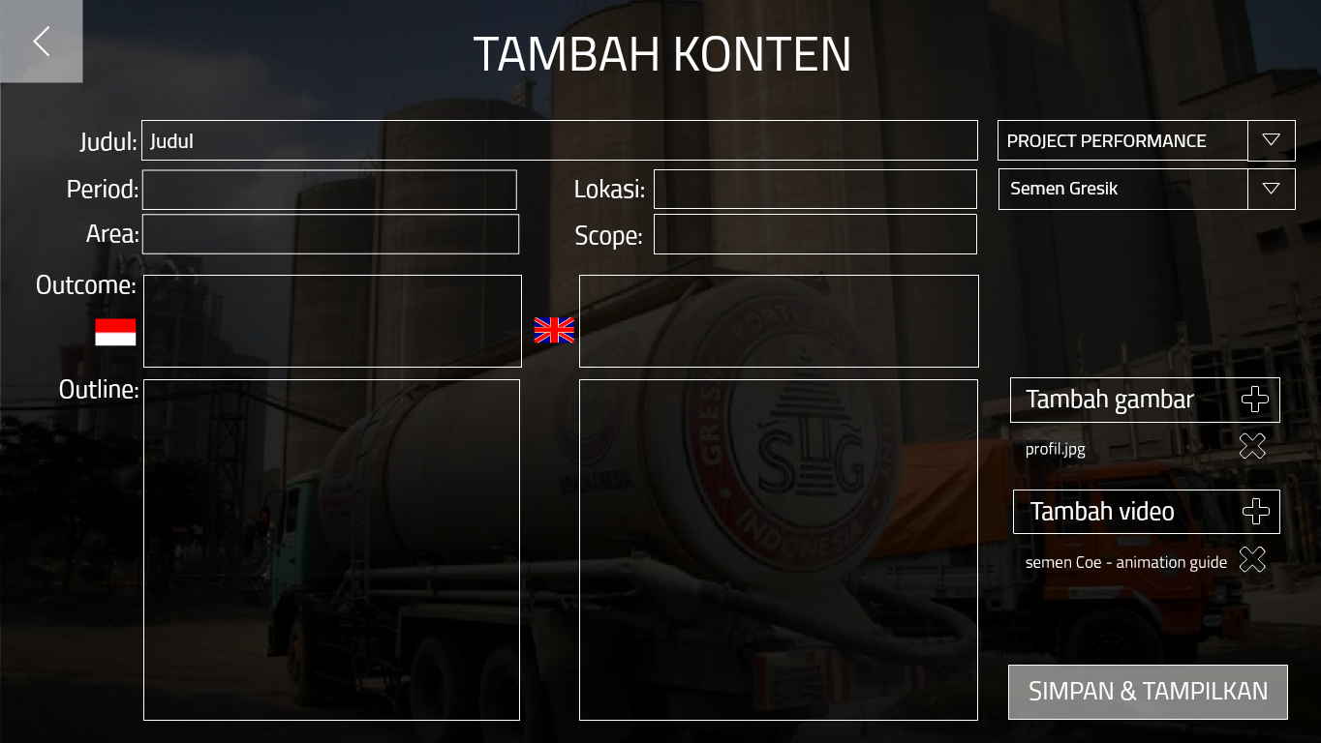

Tombol   
Tambah Video

Form Isian Konten

Tombol Simpan

Tombol Delete  
Video

Tombol Delete  
Gambar

Tombol   
Tambah Gambar

**Tombol Drop Down Jenis Konten**

Tekan tombol ini untuk memilih jenis konten yang ada, yaitu: Project Performance, Technology Development, atau Future Project. Jenis konten yang berbeda akan memiliki form isian yang berbeda.

**Tombol Drop Down Cabang Perusahaan**

Tombol ini akan muncul pada jenis konten Project Performance. Tekan tombol ini untuk memilih cabang perusahaan konten yang diinginkan, yaitu: Semen Gresik, Semen Padang, Semen Tonasa, atau Semen Thanglong.

**Form Isian Konten**

Isilah Form Isian Konten dengan lengkap untuk menyediakan informasi yang lengkap. Jenis konten yang berbeda memiliki form isian yang berbeda. Terdapat isian Bahasa Indonesia dan Bahasa Inggris untuk tiap jenis konten.

**PENTING!** Konten yang tidak lengkap dapat membuat konten tidak bisa disimpan.

**CATATAN:** Anda harus mengisi form konten Bahasa Indonesia agar dapat menyimpan konten. Form konten Bahasa Inggris dapat dikosongi, namun hal ini akan membuat kurangnya informasi yang dapat ditampilkan pada pengguna.

**Tombol Tambah Gambar**

Tombol ini digunakan untuk menambahkan gambar dengan format .jpg, .jpeg, dan .png. Satu konten hanya dapat memiliki satu gambar.

**PENTING!** Pastikan file gambar Anda tidak memiliki karakter tanda petik (‘) pada nama file karena dapat menyebabkan *error* saat memasukkan data ke dalam database.

**PENTING!** Pastikan file gambar Anda memiliki nama yang berbeda dengan gambar lain yang pernah Anda masukkan ke database untuk menghindari *overwrite* file dan error database.

**Tombol Delete Gambar**

Tombol ini digunakan untuk menghapus file gambar yang telah Anda pilih. Setelah Anda menghapus file gambar tersebut, Anda dapat memilih gambar lain dengan menekan Tombol Tambah Gambar.

**Tombol Tambah Video**

Tombol ini digunakan untuk menambahkan video dengan format .mp4, dan .flv. Satu konten hanya dapat memiliki satu video.

**PENTING!** Pastikan file video Anda tidak memiliki karakter tanda petik (‘) pada nama file karena dapat menyebabkan *error* saat memasukkan data ke dalam database.

**PENTING!** Pastikan file video Anda memiliki nama yang berbeda dengan video lain yang pernah Anda masukkan ke database untuk menghindari *overwrite* file dan error database.

**Tombol Delete Video**

Tombol ini digunakan untuk menghapus file video yang telah Anda pilih. Setelah Anda menghapus file video tersebut, Anda dapat memilih video lain dengan menekan Tombol Tambah Video.

**Tombol Simpan**

Setelah form telah terisi, tekan tombol ini untuk menyimpan konten Anda ke dalam database. Jika berhasil, maka Anda akan dibawa menuju Layar Admin. Konten yang telah disimpan akan dapat ditampilkan oleh pengguna.

**PENTING!** Jika Anda tidak bisa menyimpan konten, pastikan form isian terisi dengan lengkap. Konten yang tidak lengkap dapat membuat konten tidak bisa disimpan.

**CATATAN:** Anda harus mengisi form konten Bahasa Indonesia agar dapat menyimpan konten. Form konten Bahasa Inggris dapat dikosongi, namun hal ini akan membuat kurangnya informasi yang dapat ditampilkan pada pengguna.

**Tombol Kembali**

Tombol ini akan membawa Anda menuju Layar Admin.

**PENTING!** Pastikan Anda telah menekan tombol Simpan sebelum menekan tombol Kembali untuk menyimpan konten yang telah Anda masukkan dalam layar ini. Konten yang belum disimpan akan hilang.

Layar Backup Data

## Layar Ganti Password

Layar ini berfungsi untuk mengganti password log-in yang digunakan Administrator.

Keterangan Langkah

Tombol Kembali

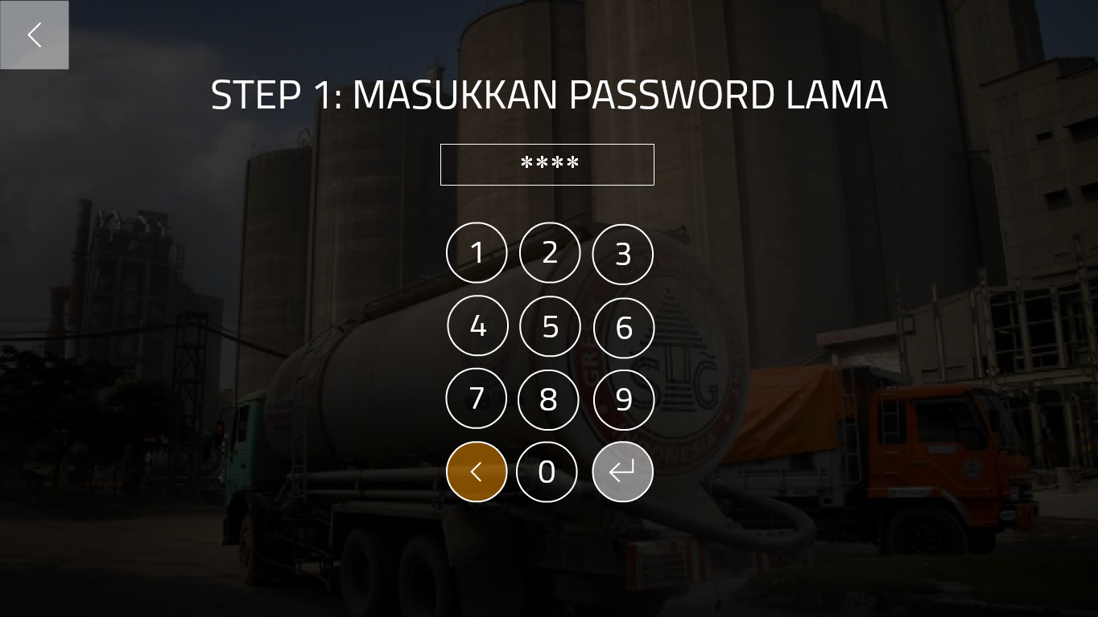

Numpad

Password Box

Backspace

Enter

**Keterangan Langkah**

Terdapat 3 langkah dalam merubah password log-in, yaitu: 1) memasukkan password lama, 2) memasukkan password baru, dan 3) konfirmasi password baru. Untuk dapat mengganti password dengan sukses, pastikan Anda mengikuti tiap langkah dengan benar.

**PENTING!** Password telah berhasil diganti ketika Anda menyelesaikan 3 langkah di atas dan mendapat pesan “PASSWORD BARU TELAH DISIMPAN.”

**Numpad**

Untuk mengetikkan password, masukkan angka dengan menekan numpad yang tersedia.

**Backspace**

Gunakan Backspace untuk menghapus satu karakter password.

**Enter**

Gunakan Enter untuk memasukkan kombinasi angka yang telah Anda ketikkan untuk mengikuti langkah yang ada.

**Tombol Kembali**

Tombol ini akan membawa Anda menuju Layar Admin.

**PENTING!** Pastikan Anda telah berhasil menyimpan password baru sebelum kembali ke Layar Admin. Jika Anda belum berhasil menyelesaikan proses ganti password, maka Anda harus menggunakan password lama untuk keperluan log-in.